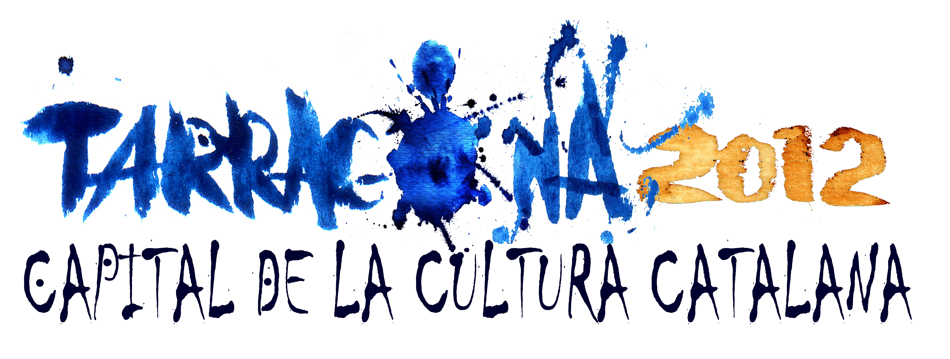

La cultura ens transforma
OBJECTIUS

La designació com a Capital de la Cultura Catalana servirà per aconseguir canvis estructurals determinants per al futur de Tarragona. A grans trets, l’acció es desplegarà en dos vessants: un vessant de projecció exterior dels esdeveniments més potents i significatius de la ciutat, amb l’objectiu de reforçar la seva coneixença i de singularitzar Tarragona, i un vessant de treball intern, que provocarà un canvi de dinàmiques en les organitzacions, en el sector cultural de la ciutadania i en les relacions del món de la cultura amb la ciutadania en general.

Tenint en compte el doble desplegament en aquests dos vessants, durant tot un any sencer, la designació serà un marc que permetrà, sobretot, dues coses: posar en valor i innovar. És a dir,

1. Mirar el passat i el present, reconèixer tota la feina que les persones del nostre teixit, amb nom i cognoms, fan dia a dia per construir-nos i contribuir al nostre benestar personal,

2. i alhora projectar el nostre futur, implantant i desenvolupant la fase experimental d’un nou model de gestió que ens convertirà en un laboratori de recerca en l’àmbit de la cultura i en un punt de mira per als territoris de llengua i cultura catalanes.

Tarragona treballa dia a dia per una cultura humana, propera, útil per a la vida quotidiana i és una ciutat plena de persones amb nom i cognoms que fan que això sigui així. La mida de la ciutat, el seu clima, la seva història, propicien la creació d’aquesta activitat pròxima, diversa, amb un alt valor identitari i d’utilitat per a l’ésser humà. El concepte aglutinador de la Capitalitat serà precisament aquest: la cultura és un bé social que contribueix al benestar individual, que transforma la nostra manera de ser, el nostre pas per la vida, i que té una utilitat quotidiana.

Seguint aquest concepte, serà el moment de reconèixer la feina feta per les persones i també d’acarar de manera conjunta el canvi de model que es fa necessari.

EIXOS DE TREBALL

Per això, Tarragona viurà un any que es desplegarà en quatre eixos de treball.

- D’una banda, serà l’any del reconeixement, de creadors, entitats, gestors professionals, col·lectius..., és a dir, de les persones amb nom i cognoms que treballen per a la cultura, i serà un any en què, d’aquesta manera, es reforçarà la visibilitat de la nostra xarxa d’agents per tal d’aconseguir més intercanvi a tots els nivells i entre diversos sectors socials i econòmics.

- D’altra banda, inevitablement, també serà l’any de la reflexió estratègica conjunta, en què tots, els més i els menys implicats, hauran de contribuir a dibuixar el futur que es vol per a la ciutat.

- En tercer lloc, serà l’any en què s’obriran nous canals de cocreació que permetin el diàleg directe amb la resta de la ciutadania, amb persones amb nom i cognoms que se situen fora del cercle estricte d’implicats en la generació de cultura.

- I, finalment, també serà l’any en què es contribuirà a la reflexió, al debat, sobre les potencialitats de la cultura catalana en el moment actual.

Aquests quatre eixos de treball comportaran el desplegament d’una sèrie d’accions que deixaran un llegat que perviurà més enllà de 2012. Durant el període de la capitalitat, Tarragona reforçarà la seva presència en el mapa cultural i turístic català a partir de la mostra dels esdeveniments que ja la hi situen ara. Ara bé, el període de la capitalitat també serà un marc ideal perquè Tarragona acari el canvi de model que es fa necessari.

EL LLEGAT, CANVIS ESTRUCTURALS

Accions concretes:

- Difusió nacional i internacional dels esdeveniments que poden projectar la imatge de la ciutat, tenint en compte que reforçarem, així, els grans eixos que ens distingeixen: patrimoni, cultura popular i fotografia contemporània.

- Reenfocament producomunicatiu de la cultura: obertura i dinamització de canals de participació i diàleg a Internet (web potent i participativa de Tarragona 2012 que acabarà convertint-se en el web de Cultura, xarxes socials, canals audiovisuals i d’imatge, altres medis 2.0 a través dels quals es canalitzarà una nova comunicació per al futur, vertebradora i performadora).

- Proposta d’activitats de creació artística per a la ciutadania en general, que en potenciïn un paper actiu i individual en l’àmbit presencial i en el virtual, sobretot, per tal de contribuir a la construcció d’una ciutadania sensible.

- Radiografia exhaustiva dels agents i dels creadors de la ciutat.

- Consolidació dels Amics de la cultura com a ciutadania sensible generadora de discurs sobre la cultura, sobre la utilitat que té i sobre la ciutat. Fomentant, també, l’apropiació sentimental de la ciutat i dels espais patrimonials.

- Posada en marxa d’un projecte d’R+D+I (recerca, desenvolupament i innovació) que desplegarà una primera fase experimental durant l’any de la capitalitat: el Banc de la cultura, i que voldríem que servís de punt d’encontre per a la reflexió de tot l’àmbit català. Trobada d’agents externs i interns que contribueixin a la reflexió estratègica a partir d’aquest nou model de gestió.

En aquests moments ja s’està treballant en la concreció d’aquestes accions i, durant el mes de gener, abans de l’acte inaugural, es faran presentacions específiques dels resultats que se n’obtinguin.
Tant el reenfocament producomunicatiu com la posada en marxa del Banc de la cultura són dos projectes de producció pròpia que distingeixen Tarragona de les capitals de la cultura catalana que ens precedeixen.
BANC DE LA CULTURA: NOU MODEL DE GESTIÓ
En aquest marc d’objectius, la posada en marxa de la primera fase experimental del Banc de la Cultura és del tot adient, oportuna i necessària, perquè es tracta d’un projecte que aporta un plus d’R+D+I (recerca, desenvolupament i innovació) a la Capitalitat –no present en els projectes que ens precedeixen– i que posa, doncs, una llavor de futur, que supera la condició efímera de la celebració, i pot deixar un llegat útil per a Tarragona i per a Catalunya. A més, el desplegament d’aquesta fase experimental pot ser el nucli a partir del qual es generi la reflexió estratègica (tots podem contribuir a perfilar aquest nou model de gestió) i pot funcionar amb les recursos propis de Tarragona 2012 i de l’Àrea.

Prenent com a model els precedents del banc del temps, el Banc de la cultura podria esdevenir l’entorn mitjançant el qual s’organitzi i es vertebri la funció mediadora de la gestió cultural pública municipal, que fomentarà i acompanyarà les transaccions culturals entre l’oferta i la demanda.

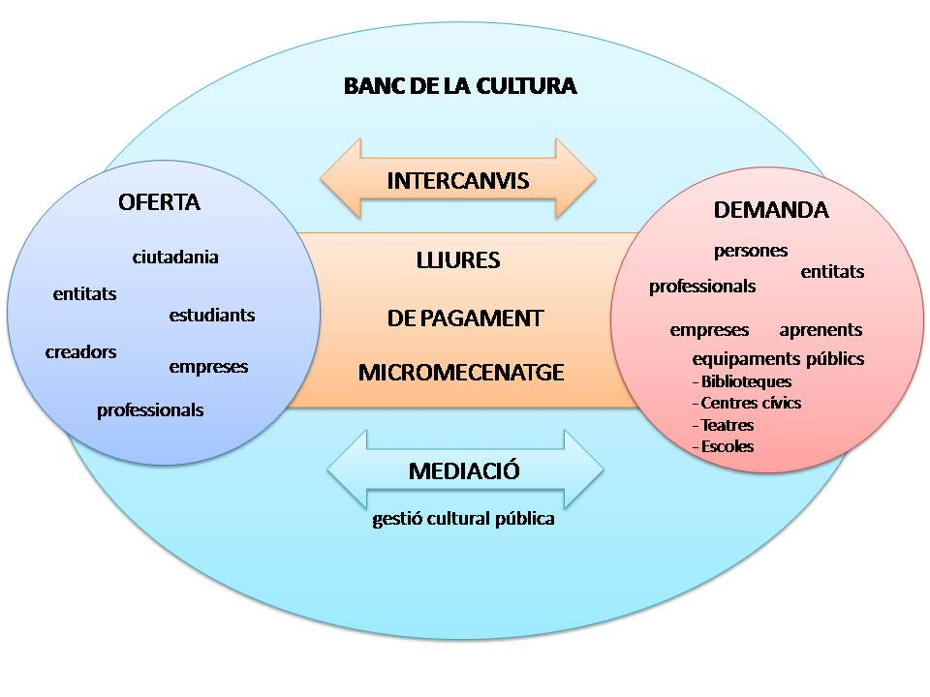
OBJECTIUS ESTRATÈGICS
- Defensar el valor transformador de la cultura: ens regenera i ens fa créixer com a persones.
- Proposar una cultura participativa i de proximitat, que fomenti la creativitat. Una cultura amb uns grans actius socials: la relació lliure, la multidisciplinarietat, la formació.
- Reforçar la funció mediadora, intrínseca de la gestió cultural pública.
OBJECTIUS OPERATIUS
- Facilitar l’intercanvi: de projectes culturals, d’experiències i de coneixement.
- Provocar que hi hagi activitat, més que no pas fer-la.
- Posar en valor els actius existents i en projecció.
- Canalitzar el coneixement: compartir, compartir i compartir.
- Fomentar la creativitat, com a valor personal i per a la inserció laboral.
- Posar en valor les biblioteques i els centres cívics com a porta d’entrada a la cultura. (CAPS CULTURALS, centres d’assistència primària culturals).
- Fomentar una cultura no sotmesa a l’equipament, lliure de poder-se realitzar a tot arreu.
- Treballar un model de cultura incloent. La cultura ha de ser un element vertebrador de totes les classes socials i procedències.
- Propiciar la transversalitat dels equipaments existents. Es poden fer servir per moltes més coses per les quals han estat construïts. Màxima optimització i oberts a l’experimentació ciutadana
EXEMPLES REALS SUSCEPTIBLES DE FORMAR PART DEL BANC DE LA CULTURA
- Oferir recitals de poesia o sessions de lectura en centres sociosanitaris i hospitals a canvi de la satisfacció d’ajudar els malalts.
- Oferir obres de petit format per ser representades en pisos a canvi de sopar i de conversa o d’intercanvi econòmic.
- Oferir un taller per a les escoles i instituts a canvi que aquestes només n’hagin d’assumir la despesa de material.
- Cedir espais desocupats per fer activitat artística a canvi del manteniment.
Les possibilitats són molt grans i posaran damunt la taula l’enginy de les persones i dels creadors a l’hora d’obrir noves vies de col·laboració i de mostrar la creativitat d’una nova manera. En ser un projecte que neix per donar veu a les necessitats culturals reals de la ciutadania, caldrà ser molt receptiu a les inquietuds i als projectes que sorgeixin.

AMICS DE LA CULTURA DE TARRAGONA
Una de les coses positives que va quedar del projecte Tarragona 2016 va ser la creació d’un equip de persones voluntàries que, mogudes per un interès cultural i ciutadà, van dedicar una part del seu temps a col·laborar en la difusió de la candidatura. Durant l’any de la Capital, Tarragona tindrà una oportunitat de cohesió i difusió de la seva cultura, de la seva llengua i del seu país i per tal que tot això sigui una realitat es necessita el suport i la participació de la ciutadania i del teixit associatiu.
Amb aquest objectiu s’ha creat el col·lectiu Amics de la Cultura, que amb el temps s’ha de convertir en una xarxa estable de participació ciutadana. Durant el 2012, els voluntaris dels Amics de la Cultura actuaran d’ambaixadors de la Capital i seran capaços de relacionar‐se tant amb la ciutadania de Tarragona com la de fora.

Les persones que vulguin formar part d’Amics de la Cultura disposaran d’un canal d’informació directe, tindran l’oportunitat de col·laborar en una gran diversitat d’activitats culturals i podran beneficiar-se d’un conjunt d’avantatges.
Què ofereix l’Ajuntament
- Un carnet que identifiqui les persones membres d’Amics de la Cultura i els comporti avantatges en diferents propostes culturals i d’oci de la ciutat.
- Mantenir-les informades de tota l’oferta cultural que genera la ciutat a través del correu electrònic i, presencialment, des de l’oficina de Casa Sefus.
- Avantatges i descomptes en activitats culturals.
- Possibilitat de col·laborar de forma desinteressada en activitats culturals i festives de Tarragona.
- Gaudir d’una via de comunicació directa entre l’Ajuntament i la ciutadania per formular propostes i suggeriments relacionats amb l’activitat cultural de la ciutat.
- Formar part d’una organització amb interessos comuns que potenciarà la coneixença d’altres persones amb inquietuds semblants.
Com s’hi pot col·laborar
- Ajudant col·lectius de persones amb necessitats específiques (persones amb mobilitat reduïda, persones amb discapacitat, gent gran, nadons...).
- Col·laborant en el desenvolupament d’esdeveniments culturals o festius de la ciutat, fent funcions de suport.
- Informant les persones assistents als actes.
- Col·laborant en la difusió de les activitats.
- Participant en l’acolliment d’artistes i altres persones que ens visitin.
- Altres formes de col·laboració que proposi la ciutadania.

Per formar part d’Amics de la Cultura, cal que els interessats s’adrecin a l’oficina de la Casa Sefus,
Baixada del Roser, 5, 43003, de Tarragona
Telèfon: 977 296 137
Horari d’oficina: de dilluns a divendres de 10 a 14 h
A/e: amicsdelacultura@tarragona.cat
LA TERRA DEL LLAMP, HISTÒRIA VISCUDA

Tarragona és una terra que sempre mira el mar. Una terra passional, arrauxada, i la seva gent sempre ens debatem entre el desarrelament i el sentiment de pertinença, entre la línia blava de l’horitzó que se’ns emporta lluny i el pes de la pedra, de la història amb qui convivim de manera natural. Ens agrada apropiar-nos del carrer, de les places, i per dins sempre portem la consciència de viure la història i atorguem una dimensió simbòlica especial als balls, als gestos, a les paraules, a les situacions que compartim en comunitat.

Som una cruïlla i som gent de rituals. La nostra identitat es construeix sobre aquesta contradicció aparent: la condició de lloc de pas i de confluència, de punt de trobada i de sortida (tenim connexions terrestres i aèries, però també, i de manera molt estratègica, marítimes), i l’assentament d’un passat històric de milers d’anys, que ens precedeix diàriament, és a dir, que no és un llegat monumental per als visitants, sinó un element totalment integrat en la quotidianitat. Les parets de la muralla són les de casa nostra (literalment en alguns casos) i la major part de l’activitat cultural la concentrem en el nucli històric perquè és un marc que no només ens proporciona un escenari excepcional visualment, sinó perquè atorga simbologia i transcendència a les vivències que experimentem com a comunitat.

La nostra condició de cruïlla i el nostre sentiment de pertinença es conjuguen perfectament en manifestacions com els castells, una activitat que promou valors plenament actuals i necessaris, com la integració de persones nouvingudes, el treball en equip i la solidaritat. L’evidència i la vivència quotidiana del nostre passat històric determina la nostra inclinació a atorgar una transcedència especial a les experiències col·lectives i aquesta inclinació es concreta en símbols com el foc, que plantem al carrer en tots els moments de transformació cíclica. La contemporaneïtat dels nostres creadors també es veu afectada per aquesta realitat; l’art contemporani recull aquesta herència, no només temàticament, sinó en la mirada, com també recull la llum, aquella que Gaudí, fascinat, va apreciar com la llum més bella que mai va veure.

En un context territorial més ampli, la terra del llamp fa al·lusió al Camp de Tarragona, al caràcter genial i apassionat dels seus habitants, una empenta pròpia d’aquesta part del territori català. Una genialitat que, més recentment, té arrels romàntiques i que, si ens quedem en els límits estrictes de la ciutat, s’ha desplegat en la vivesa, l’originalitat, la clarividència i la ironia de Josep Yxart, Josep Pin i Soler, Antoni Rovira i Virgili, Josep A. Baixeras o Olga Xirinacs, entre molts altres, però que, si obrim el radi cap a les fronteres que ens defineixen de manera natural integra múltiples ments brillants de la Renaixença i el Modernisme i els seus hereus més actuals. Com és la ment de Josep Aladern, que a principis del segle XX ja intentava descriure el caràcter i les aportacions de la gent del llamp:

“En aquesta esplendorosa terra, tan afalagada per la Natura, he nascut i m’he criat. En ella vaig conèixer el món i els homes; en ella vaig admirar les superbes grandeses de la mar i les encantadores formosors de la terra. Tot el que siga fill de la meva imaginació, tot el que siga obra de la meva ploma com a escriptor i del meu caràcter com a home, per força ha de portar el segell d’aquella encontrada de la nostra terra, una de les més característiques de Catalunya.

Quin és son caràcter? Ni jo mateix ho sé. Solament sé que a l’estiu té quelcom de paradís, i no poc d’infernal a l’hivern amb ses ventades; que els seus homes adoren Déu amb fanatisme o el maleeixen com a la cosa més ordinària; que un senzill deure fa vessar la pròpia sang o una fútil paraula fa vessar la d’altri, segons impulsi la sang grega o la sang mora barrejada en les nostres venes; que ni l’odi ni l’amor duren; però, com el llamp, són violents; en fi, ja que de vicis i virtuts la terra n’està plena, ens serveix sempre de consol pensar que aquests són ben nostres; i per content em tindré si avui, demà i sempre aconsegueixo donar personalitat amb ells als fills de la meva fantasia; si puc fer reviure amb la meva ploma la meva estimada GENT DEL LLAMP.”

Josep Aladern (Cosme Vidal)
La gent del llamp (1903)

Durant el 2012 Tarragona tindrà l’oportunitat de transmetre part de la seva visió particular del món i de la seva identitat.
MÉS INFORMACIÓ

Rosa Comes, coordinadora de la Tarragona 2012
977 29 61 00 (6535)
rcomes@tarragona.cat

